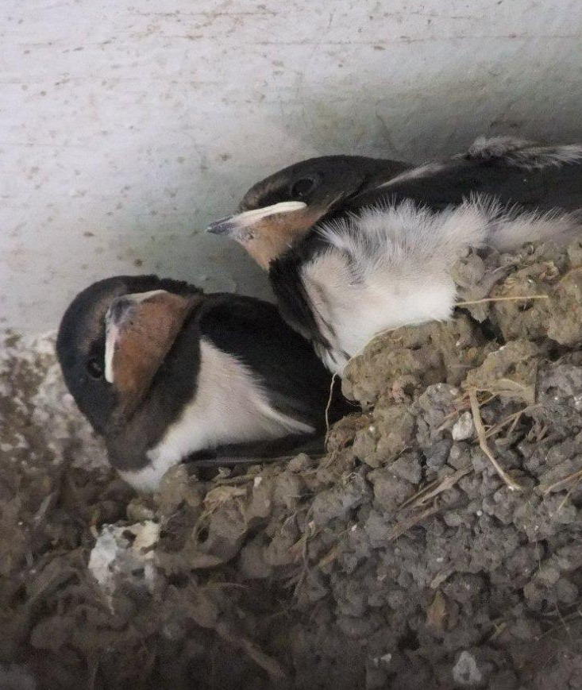  プリルちゃん&メイ君のヒナたち Photo by 真奈美さん | 

